ACTIVIDAD INFORMÁTICA 1 A-B-C

TEMA: PROGRAMACIÓN (BÁSICOS Y PROCEDIMIENTOS)
INDICACIONES:
- ANTES DE JUGAR CON ESTOS NUEVOS DESAFÍOS ENTREN AL SIGUIENTE LINK ASÍ VERÁN LAS INSTRUCCIONES:
https://youtu.be/EQd3_ptIzDo
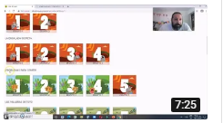
- AHORA SÍ… PARA JUGAR A LOS JUEGOS INGRESEN EN LOS SIGUIENTES LINKS:

http://pilasbloques.program.ar/online/#/desafio/225
http://pilasbloques.program.ar/online/#/desafio/230
A DIVERTIRTE Y CUIDARTE MUCHO!!!
TE MANDO UN ABRAZOTE
PROFE NANDO

